2012年普通高中学业水平模拟测试
生 物
一、选择题（本题共35题，每小题2分，共70分）
1．某人因皮肤感染进行药物肌肉注射，药液进入人体后经过的一般途径是
A．血浆→组织液→淋巴→血浆→靶细胞
血浆→组织液→靶细胞
B．组织液
淋巴
C．淋巴→血浆→组织液→血浆→靶细胞
D．组织液→血浆→组织液→靶细胞
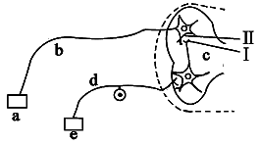
2．右图为反射弧的结构模式图（a、b、c、d、e表示反射弧的组成部分，I、Ⅱ表示突触的组成部分）。下列有关说法正确的是

A．正常机体内兴奋在反射弧中的传导是单向的
B．将d切断后再刺激b，不会引起效应器收缩
C．兴奋在结构c和结构b的传导方式相同
D．Ⅱ处发生的信号变化是电信号→化学信号→电信号
3．可以成为人体第三道防线的是
①骨髓 ②扁桃体 ③淋巴细胞 ④抗体 ⑤红细胞
A．①②③④⑤ B．③④⑤ C．①②③④ D．①③⑤
4．风湿性心脏病、系统性红斑狼疮等一类疾病是
A．病原体感染机体而引发的疾病，有传染性
B．机体免疫功能不足或缺乏而引发的疾病，无传染性
C．人体免疫系统对自身的组织或器官造成损伤而引发的疾病
D．已免疫的机体再次接受相同物质的刺激而引发的超敏反应
5．当你专心作答试题时，参与的高级中枢主要有
①下丘脑 ②大脑皮层H区(听觉性语言中枢)
③大脑皮层S区(运动性语言中枢) ④大脑皮层V区(视觉性语言中枢)
⑤大脑皮层W区(书写性语言中枢)
A．①③ B．②③ C．②④ D．④⑤
6．当人体幼年缺乏碘时，其体内缺乏的激素和身高变化的曲线分别是图中的
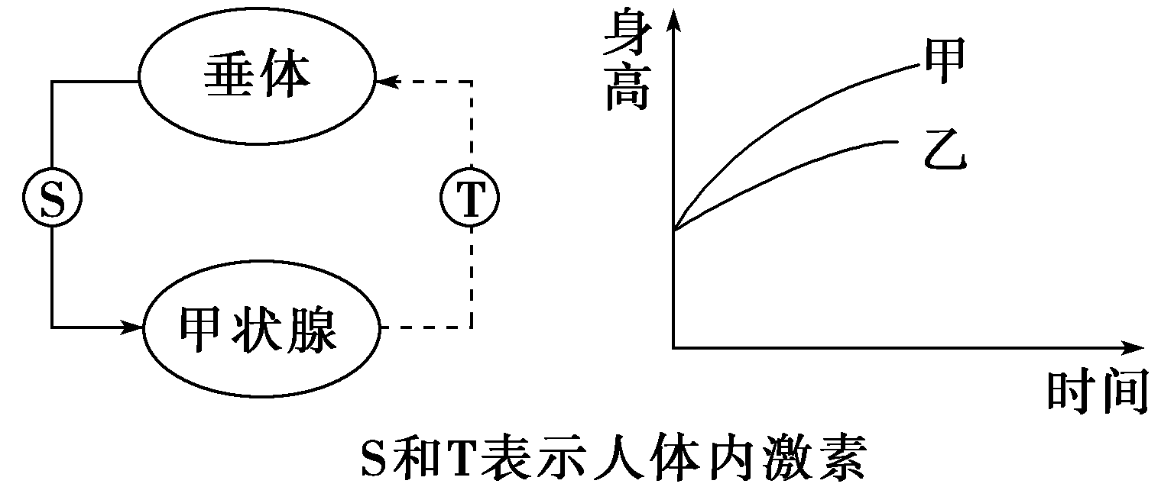
A．S和甲
B．S和乙
C．T和甲
D．T和乙

7．如下图所示，将燕麦胚芽鞘的尖端用单侧光照射后，分成a、b两部分，将a、b两部分分别放在切去尖端的燕麦胚芽鞘c、d上，结果c生长快于d。该现象说明
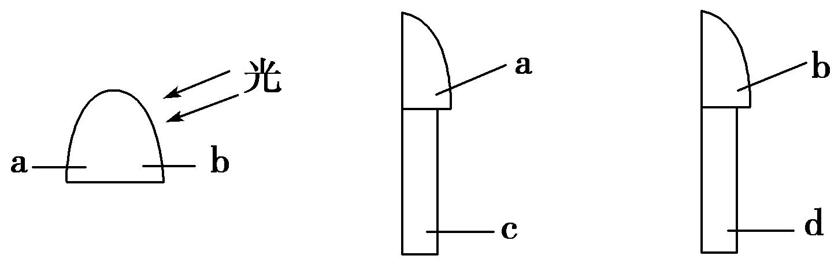
A．a侧生长素浓度大于b侧，该浓度生长素对燕麦胚芽鞘的生长有抑制作用
B．a侧生长素浓度大于b侧，该浓度生长素对燕麦胚芽鞘的生长有促进作用
C．a侧生长素浓度小于b侧，该浓度生长素对燕麦胚芽鞘的生长有促进作用
D．a侧生长素浓度小于b侧，该浓度生长素对燕麦胚芽鞘的生长有抑制作用
8．在长方形暗箱内放一盆幼苗，暗箱一侧开一小窗，固定光源可从窗口射入。将暗箱放在旋转器上水平旋转，保持每15 min匀速转一周，则一星期后幼苗的生长情况如图哪项所示
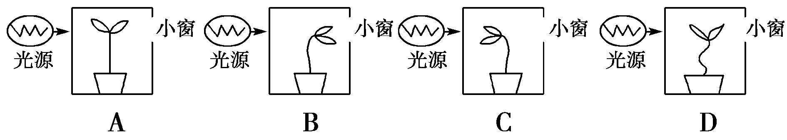
9．为了验证胰岛素具有降低血糖含量的作用，在设计实验时，如果以正常小鼠注射某种药物前后小鼠症状作为观察指标，则下列对实验组小鼠注射药物的顺序，正确的是
A．先注射胰岛素溶液，后注射葡萄糖溶液
B．先注射葡萄糖溶液，再注射胰岛素溶液
C．先注射胰岛素溶液，后注射生理盐水
D．先注射生理盐水，后注射胰岛素溶液
10．切除胰腺的狗排出的尿液常常会吸引许多蚂蚁，这是因为
A．肌糖元分解，使血糖升高 B．非糖的物质转化，使尿糖升高
C．胰岛素缺乏，使狗出现糖尿 D．蛋白质分解，使尿糖升高
11．吞噬细胞在机体免疫中有多方面的作用。下列活动中，吞噬细胞不参与的一项是
A．非特异性免疫 B．体液免疫
C．细胞免疫 D．合成并分泌抗体
12．为提高蚕丝的产量，在家蚕饲养过程中常向桑叶上喷洒一定浓度的某种激素。此激素是
A．蜕皮激素 B．生长激素 C．保幼激素 D．性外激素
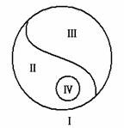
13．右图表示某些生物学概念间的关系。其中Ⅰ代表整个大圆，Ⅱ包含Ⅳ。下列各项不符合关系的是
A．Ⅰ体液 Ⅱ细胞外液 Ⅲ细胞内液 Ⅳ组织液
B．Ⅰ突触 Ⅱ突触前膜 Ⅲ突触后膜 Ⅳ突触小泡
C．Ⅰ调节 Ⅱ体液调节 Ⅲ神经调节 Ⅳ激素调节
D．Ⅰ免疫 Ⅱ特异性免疫 Ⅲ非特异性免疫 Ⅳ细胞免疫
14．机体内神经纤维的某一部位受到刺激并产生兴奋后，其兴奋的传导方向
A．与膜外电流方向一致，与膜内电流方向相反
B．与膜外电流方向相反，与膜内电流方向一致
C．既与膜外电流方向一致，又与膜内电流方向一致
D．既与膜外电流方向相反，又与膜内电流方向相反
15．艾滋病是由于人类免疫缺陷病毒(HIV)引起的，下列关于HIV的叙述错误的是
A．HIV必须生活在活细胞内
B．HIV变异能力强是研制HIV疫苗的主要困难
C．HIV可通过饮食、性接触、母婴、血液、拥抱等途径传播
D．HIV病毒破坏人体T细胞，导致机体无法抵抗病原微生物的入侵
16．下列是对高温环境中作业的工人生命活动调节的叙述，其中正确的是
A．细胞外液渗透压下降，肾小管加强对水分的重吸收
B．体内失水过多，抗利尿激素分泌量增加
C．皮肤毛细血管舒张，人体散失的热量大于产热量
D．人体大量流汗后，只需大量饮水就可以维持身体的水盐平衡
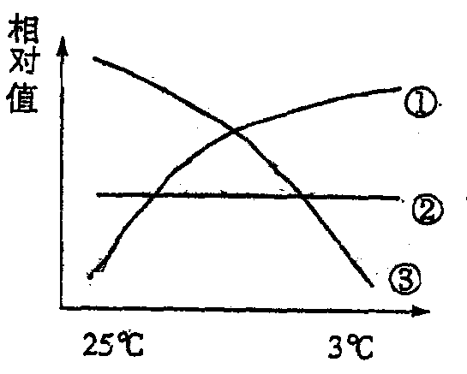
17．当环境温度从25℃降到3℃时，人体出汗量、尿量及酶活性的变化曲线分别为右图中的
A．①②③ B．①①③
C．③①② D．①①②
18．下图是甲状腺活动的调节示意图，对该图的理解，不正确的是
A．图中X与Y分别是下丘脑和垂体
B．图中a与b分别是促甲状腺激素释放激素和促甲状腺激素
C．甲状腺活动只受垂体促激素的调节
D．血液中的甲状腺激素含量起着反馈调节的作用
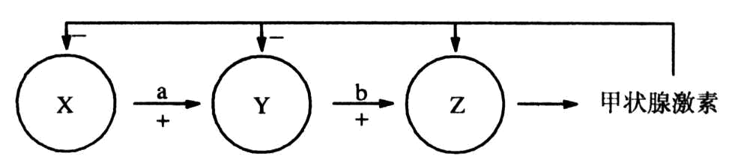
19．正常情况下，人体进食后血液内
A．胰岛素含量减少，胰高血糖素含量增加
B．胰岛素含量增加，胰高血糖素含量增加
C．胰岛素含量增加，胰高血糖素含量减少
D．胰岛素含量减少，胰高血糖素含量减少
20．手术摘除小狗的垂体后，其甲状腺功能衰退的原因是
A．大脑功能异常 B．缺乏促性腺激素
C．缺乏促甲状腺激素 D．垂体一甲状腺之间的神经被切断
21．在制备抗蛇毒毒素血清时，需将减毒的蛇毒注入家兔体内引起免疫反应。家兔体内这一免疫反应和反应产生的物质分别是
A．非特异性免疫，抗原 B．特异性免疫，抗体
C．非特异性免疫，抗体 D．特异性免疫，抗原
22．下图为人体体液免疫过程的示意图。当机体再次接触相同抗原时，a、b、c、d四种细胞首先会作出反应的是
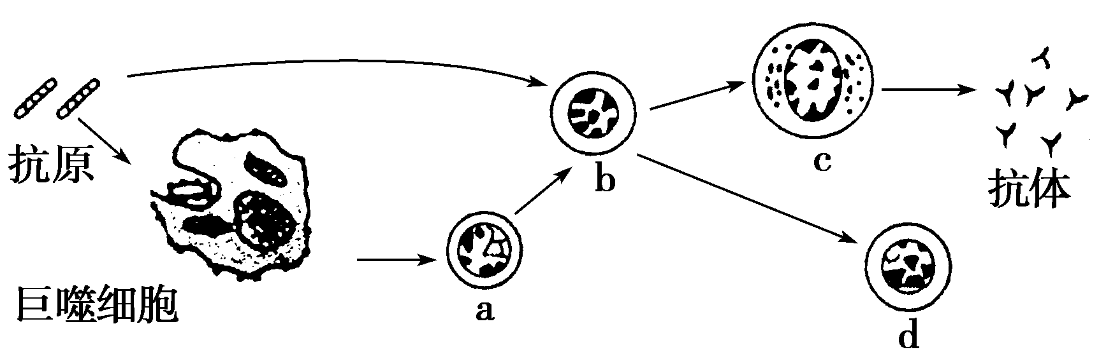
A．a B．b C．c D．d
23．选体重相近、发育正常的四只雄性小狗，甲狗不做任何处理，乙、丙、丁分别做不同手术处理。几个月后，测得四只狗血液中的三种激素的含量（μg/mL）见下表：
 | 甲 | 乙 | 丙 | 丁
甲状腺激素 | 3.0 | 0.1 | 2.9 | 3.0
雄性激素 | 4.0 | 3.9 | 3.8 | 0.3
生长激素 | 6.0 | 5.8 | 0.2 | 5.9
据此表分析：乙、丙、丁分别被切除的内分泌腺依次是 （ ）
A．垂体、甲状腺、睾丸 B．甲状腺、睾丸、垂体
C．甲状腺、垂体、睾丸 D．睾丸、甲状腺、垂体
24．对燕麦胚芽鞘进行如图所示的处理：①在胚芽鞘尖端套上不透光的锡箔小帽；②将尖端下部用锡箔遮住；③在尖端横向插入锡箔；④在尖端横向插入琼脂片；⑤切去胚芽鞘尖端。请据图判断下列叙述错误的是( )
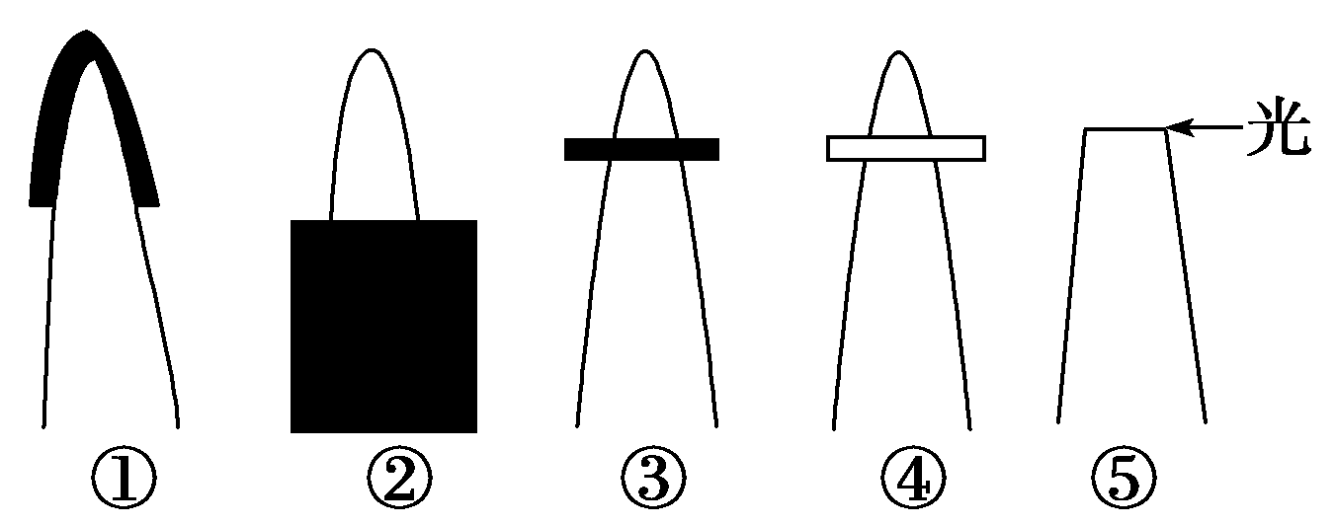
A．有单侧光照时仍直立向上生长的是①
B．给予右侧光照时，弯向光源生长的是②④
C．单侧光照时，不生长也不弯曲的是③⑤
D．若把④放在匀速转盘中心，并给予右侧光照，生长情况是向右弯曲生长
25．在农业生产中，移栽棉花的产量比非移栽棉花产量高许多，通过比较发现移栽棉花的根系发达，其侧根比非移栽棉花的侧根多且密。这是因为在移栽过程中
A．促进侧根细胞的分裂
B．促进侧根产生生长素
C．抑制侧根生长素的产生
D．破坏了根的顶端优势，促进侧根的生长
26．人口学家按一对夫妇生两个孩子进行统计和预测：墨西哥等发展中国家的人口翻一番大约需20～40年，美国需40～80年，瑞典人口将会相对稳定，德国人口将减少。预测人口的这种增减动态主要取决于
A．种群数量和密度 B．种群年龄结构
C．种群性别比例 D．出生率和死亡率
27．苍蝇的平衡棒原理被应用于运载火箭的研制中，这在生物多样性的价值中能体现出
A．潜在价值 B．直接价值 C．间接价值 D．生态价值
28．在“棉花→棉蚜→食蚜蝇→瓢虫→麻雀→鹰”这条食物链中，如果食蚜蝇需5 m²的空间才能满足自身的能量需求，则按能量传递效率为10%计算，一只鹰的生活空间至少是
A．5×10³m² B．5×10⁴m² C．125 m² D．625 m²
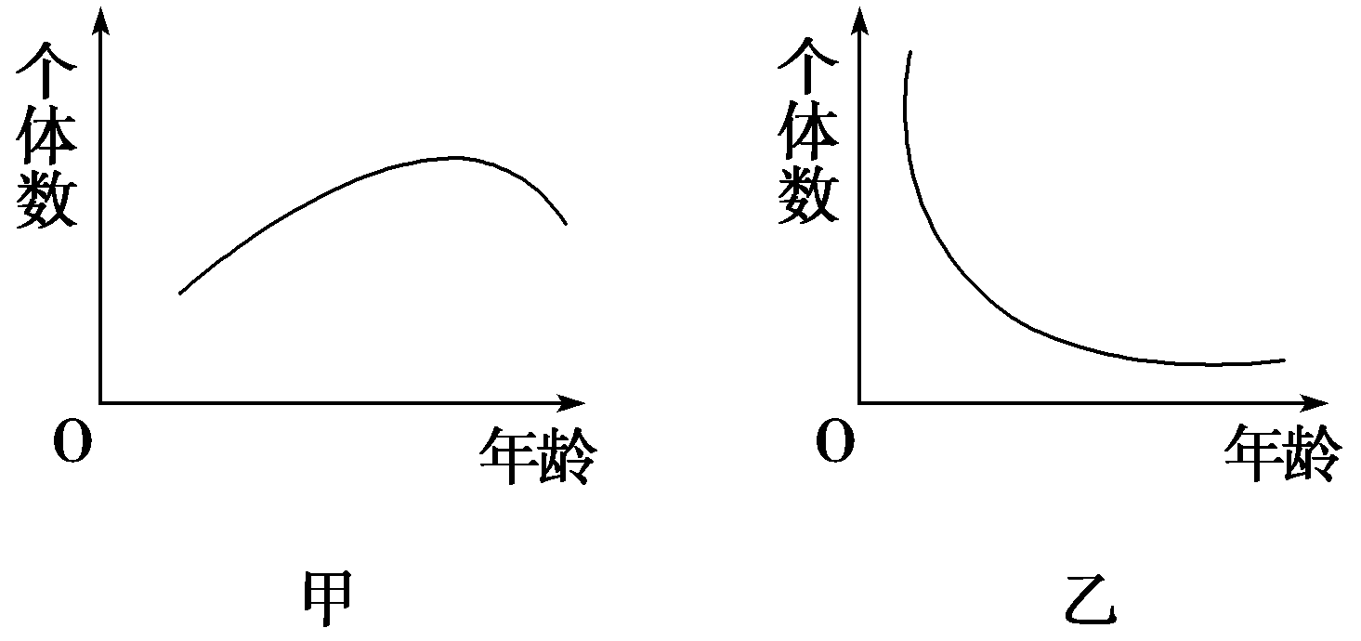
29．下图中的甲、乙为某种生物种群的年龄结构曲线。如不考虑其他因素，种群甲和种群乙年龄结构的类型分别为
A．衰退型和增长型
B．增长型和衰退型
C．稳定型和衰退型
D．稳定型和增长型
30．自然界中生物种群增长常表现为“S”型增长曲线，下列有关种群“S”型增长的正确说法是
A．“S”型增长曲线表示了种群数量与食物的关系
B．种群增长率在各阶段是不相同的
C．“S”型增长曲线表示了种群数量与时间无关
D．种群增长不受种群密度制约
31．关于物种丰富度的叙述，正确的是
A．同一地域内不同种类的土壤动物的丰富度相同
B．不同地域内的同种大型土壤动物的丰富度相同
C．不同池塘中各种群落的丰富度相同
D．物种丰富度越大的群落，其结构越复杂
32．冬虫夏草是一味名贵中药。虫草蝙蝠蛾的幼虫在土壤中越冬时被虫草属真菌侵入体内，菌丝逐渐充满虫体而变为菌核，使虫体内部组织被破坏而仅残留外皮。夏季菌核萌发，由幼虫口或头部长出具柄的子座，似直立的小草。这种真菌与蝙蝠蛾幼虫之间的关系属于
A．共生 B．寄生 C．竞争 D．捕食
33．关于反馈调节的叙述错误的是
A．反馈调节分为正反馈和负反馈
B．正反馈的结果是抑制或减弱最初发生的变化所产生的影响
C．负反馈的结果是抑制或减弱最初发生的变化所产生的影响
D．维持生态系统的稳态中负反馈调节起主要作用
34．有关原生演替和次生演替的叙述，正确的是
A．沙丘、火山岩上进行的演替是原生演替；火灾过后的草原、弃耕的农田上进行的演替是次生演替
B．原生演替形成的群落内无竞争现象，次生演替形成的群落内竞争明显
C．原生演替所需时间较短，次生演替所需时间较长
D．原生演替能形成森林，次生演替很难形成森林
35．萤火虫通过闪光来识别同伴；雄鸟在发现天敌后急速起飞，扇动翅膀为雌鸟发出信号；某种植物根系分泌一种使休眠的真菌孢子发芽的化合物，如将这类物质在作物播种前施入土中，就可以使休眠孢子提前发芽，使其找不到寄主而死亡。以上三个实例分别体现了哪一类信息的作用
A．物理信息；化学信息；行为信息 B．物理信息；行为信息；化学信息
C．行为信息；物理信息；化学信息 D．化学信息；行为信息；物理信息
二、非选择题（共30分，请将答案填写在答题纸上）
36．（8分）下图是人体局部组织的模式图，请据图回答：
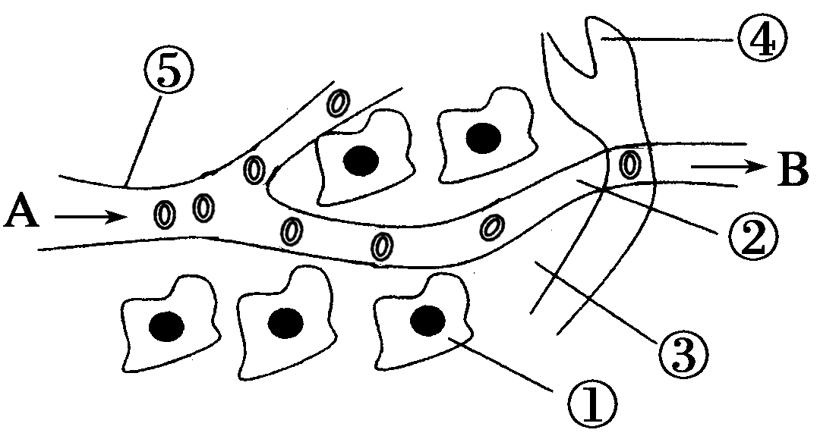

（1）图中能直接相互交换物质的体液有 、 （填标号）；毛细淋巴管壁细胞所处的内环境是 （填标号）；内环境的成分为 （填标号）。
（2）如果该图为鼻黏膜的局部结构模式图，当过敏原再次进入机体时，与吸附在细胞表面的相应抗体结合，最终会使 （填标号）的通透性增强，引起鼻黏膜水肿。
（3）图中O₂浓度A处 B处（填“＞”、“＜”或“＝”）。
（4）尝试构建人体肝脏内体液间O₂、CO₂扩散的模型（说明：在图形框间用实线箭头表示O₂，用虚线箭头表示CO₂；不考虑 CO₂进入成熟红细胞内液）。（2分）
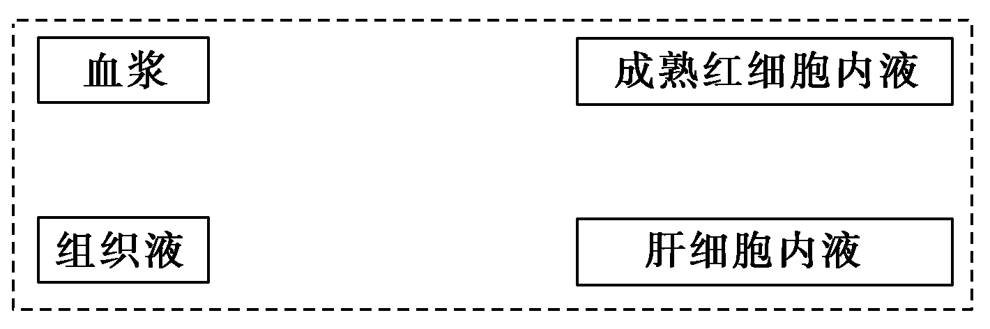

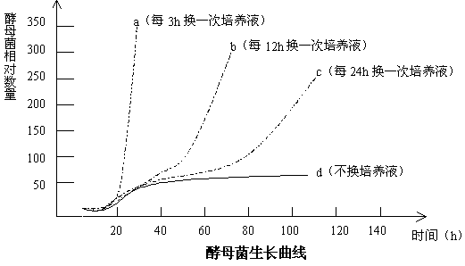
37．（6分）将酵母菌均等分为a、b、c、d四组，用不同方式培养后其种群增长曲线如下图所示。请据图回答问题。
（1）随着更换培养液的时间间隔延长，酵母菌种群的增长率逐渐 ，其可能的限制因素是 不足。
（2）由曲线b、c、d看，由于种群密度的增长，导致 加剧， 增高，进而使种群的增长率 。从数学模型角度分析，最接近J型曲线的是曲线 。
38．（8分）如图是一个小生态缸示意图，回答下面的问题：
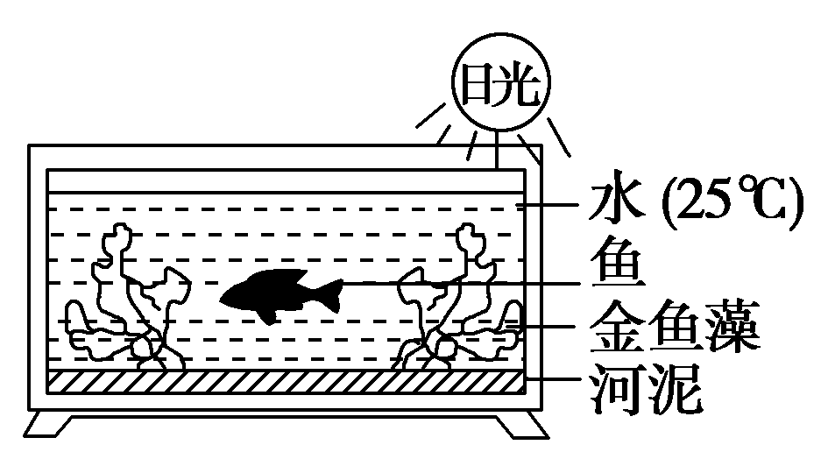
（1）保证生物生存的两项外界条件是_____________________。
（2）生态缸内所有生物共同构成一个________。这个生态缸既有______________，又有________，二者相互作用，共同构成一个完整的生态系统。
（3）生态缸内放入金鱼藻的目的是__________________________________________。
（4）生态缸内白天空气成分中________含量相对较高，夜间空气成分中________含量相对较高。
（5）该生态系统自我修复能力较低，原因是__________________________________。
39．（8分）萘乙酸（NAA）是科学家通过化学的方法合成和筛选的在结构和生理作用方面与生长素相似的物质，其生理作用也与浓度密切相关。探究萘乙酸（NAA）对扦插枝条生根作用的最佳浓度范围，在农业生产上具有非常重要的意义。
（一）实验原理：
萘乙酸与生长素一样，对植物生长的调节作用具有 性，即___________________________、_________________________________。
（二）实验过程与方法：
（1）取材：将生长良好的山茶花枝条剪成5—7cm的插条小段，每段芽数相同。
（2）过程：①如图1所示，将插条分别用不同的方法处理；②将处理过的插条下端浸在清水中培养一段时间，并注意保持温度（25～30℃）；③观察并记录实验数据，根据实验数据建立如图2所示的数学模型。
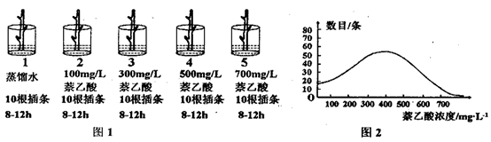
（三）结果分析与评价：
（1）从图2中可看出，促进山茶花枝条生根的最适宜萘乙酸浓度是__________。
（2）插条若没有生出不定根，其原因最可能是____________________________。
（3）环境温度、处理时间等要一致，其原因是实验设计要遵循______________。
（4）每组都选取10根插条，其目的是___________________________________。
（5）图1中的第1组所起的作用是 。
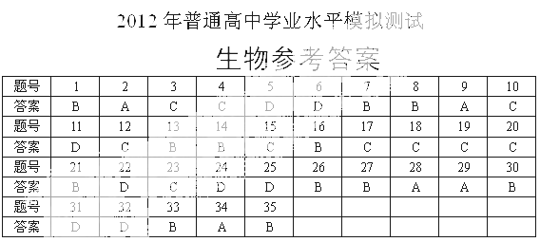36．（8分）

（1）①与③ ②与③ ③④ ②③④
（2） ⑤ （3） ＞
（4）如下图所示（实线、虚线全对各1分，计2分；其它情况不给分）
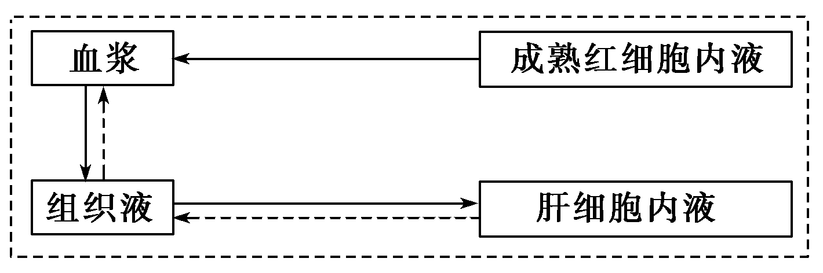

37．（6分）
（1）变小 营养物质
（2）种内斗争 死亡率 逐渐变小 a
38．（8分）
（1）光照和适宜的温度
（2）生物群落 非生物成分 生物成分
（3）进行光合作用，提供有机物和O₂
（4）O₂ CO₂
（5）生物种类少，营养结构比较简单，自我调节能力弱
39．（8分）两重 低浓度促进植物生长 高浓度抑制植物生长
（三）（1）400mg／L （2）萘乙酸的浓度过高
（3）单一变量原则 （4）减少实验偶然性带来的误差
（5）对照

